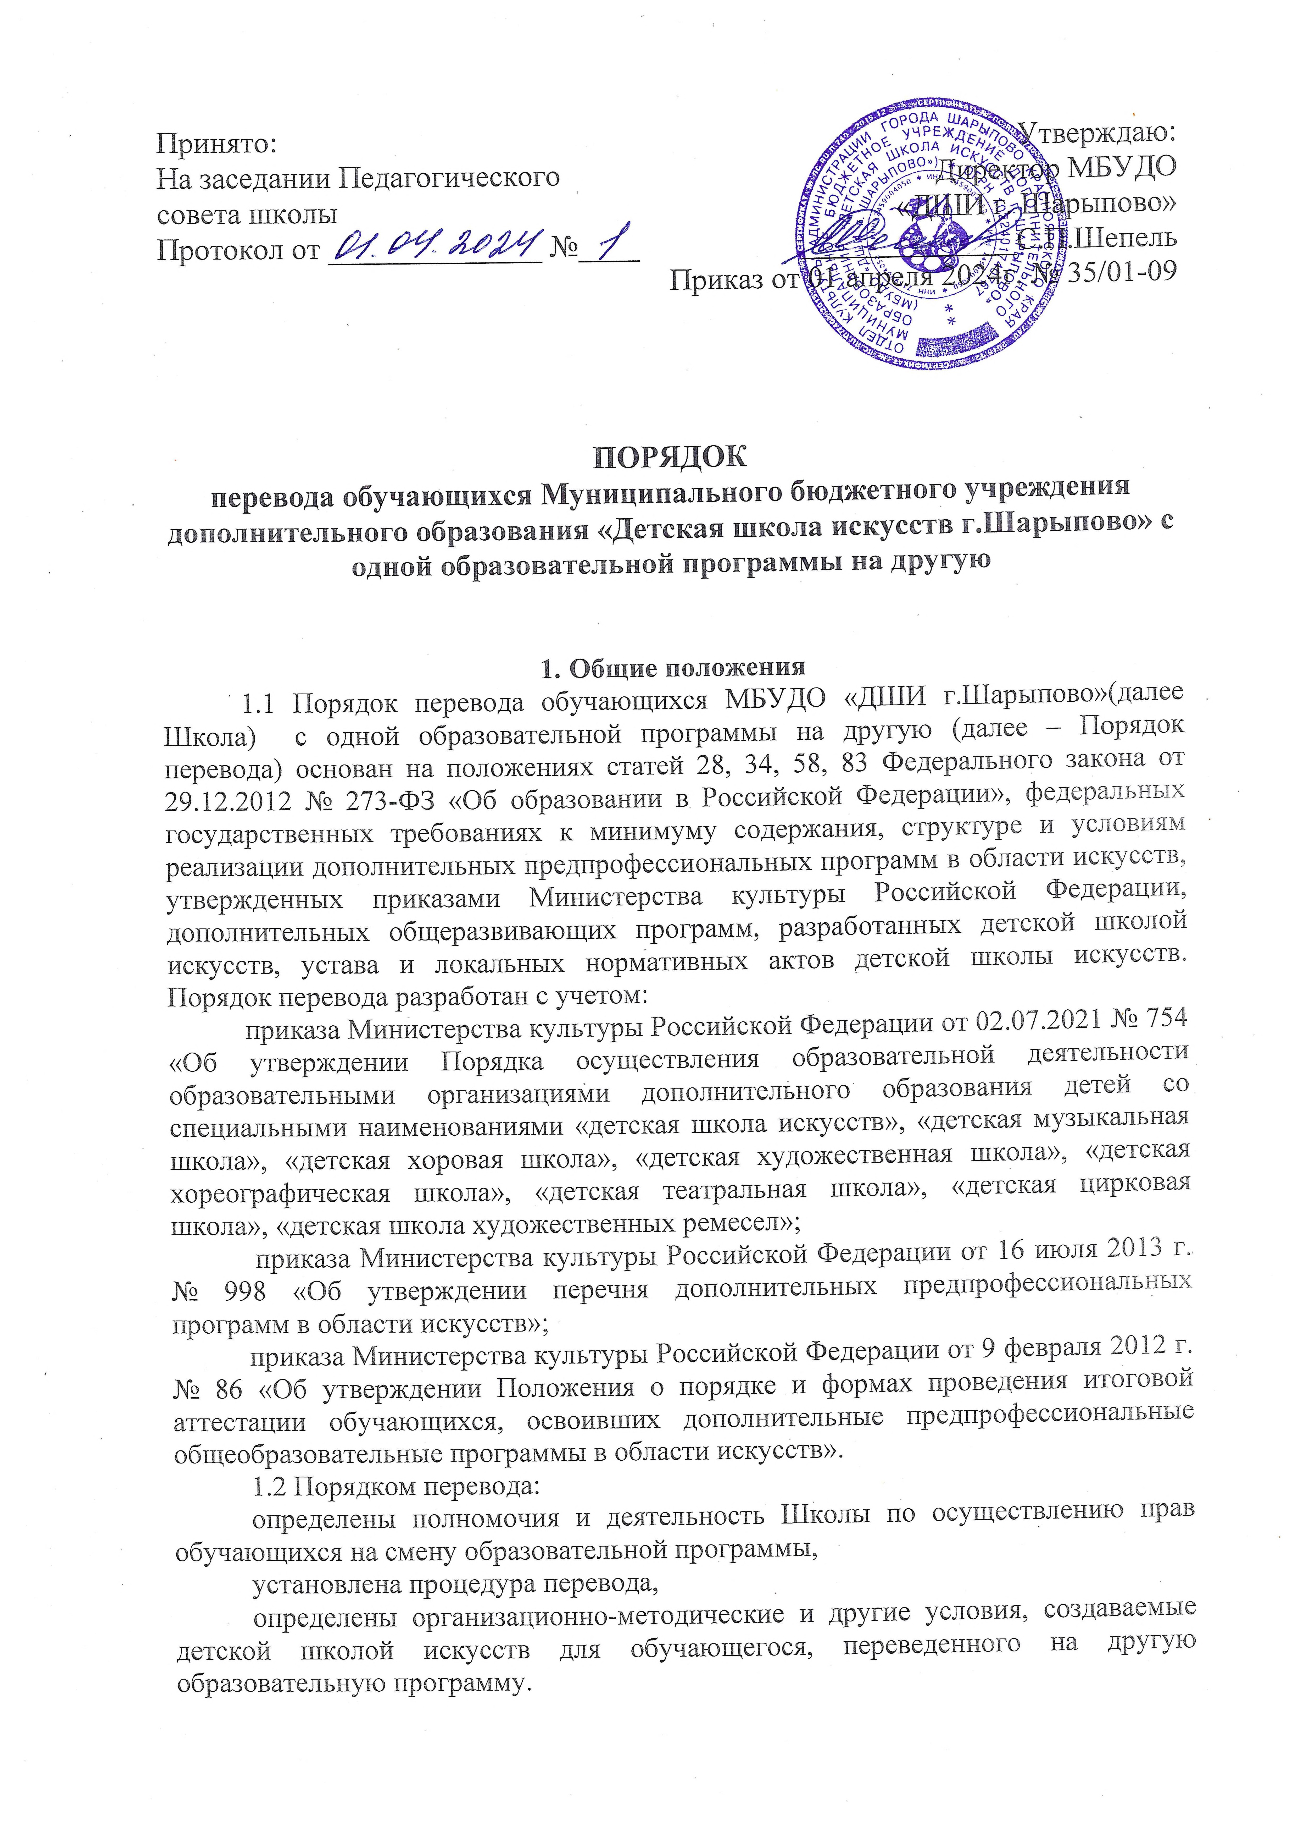

1.3 Перевод осуществляется в целях:
создания условий для максимального развития творческих способностей обучающихся с учетом индивидуальных особенностей, потребностей и возможностей, а также проявленном в период обучения интересе и мотивации на дальнейшее образование;
выбора наиболее эффективного образовательного маршрута;
сохранности контингента.
1.4 Построение индивидуального образовательного маршрута может осуществляться различными способами, в том числе путем смены образовательной программы.
1.5 Перевод предполагает осуществление выбора наиболее эффективного образовательного маршрута для ребенка на основе реализуемых в Школе дополнительных предпрофессиональных и общеразвивающих программ в области искусств и с учетом результатов, полученных в период предшествующего обучения обучающегося, его возрастных и физических возможностей и особенностей, а также состояния его здоровья и рекомендаций психолого-методико-педагогической комиссии (при наличии).
Решение вопроса о смене образовательной программы принимается, в основном, в начальный период обучения, который является достаточным для определения индивидуальных особенностей, склонностей и возможностей обучающегося. При этом перевод обучающегося с образовательной программы 8-летнего срока обучения на другую образовательную программу 5-летнего срока обучения может осуществляться с учетом создания условий для ускоренного обучения.
Перевод на другую образовательную программу в выпускном классе не проводится.

- Организация перевода обучающихся с одной образовательной программы на другую
2.1 Перевод на другую образовательную программу осуществляется:
по инициативе Школы (администрации, преподавателей, комиссии по проведению промежуточной аттестации);
по инициативе обучающегося, родителей (законных представителей).
2.2 Перевод на другую образовательную программу осуществляется только с согласия обучающихся, родителей (законных представителей), которые направляют директору детской школы искусств заявление о переводе по установленной детской школой искусств форме. В заявлении указываются, в том числе причина и основания перевода.
2.3 Перевод на другую образовательную программу осуществляется при наличии свободных бюджетных мест.
2.4 Перевод может осуществляться:
а) с одной общеразвивающей программу на другую общеразвивающую программу,
б) с одной предпрофессиональной программы на другую предпрофессиональную программу,
в) с общеразвивающей программы на предпрофессиональную программу;
г) с предпрофессиональной программы на общеразвивающую программу.
2.5 Перевод осуществляется в определенные Школой периоды учебного года – в первом и втором полугодиях, при поведении промежуточной аттестации. В исключительных случаях перевод может осуществляться и в другие периоды учебного года на основании медицинских противопоказаний и другим уважительным причинам.
2.6 Предложение о смене образовательной программы по инициативе Школы носит рекомендательный характер и не может носить дискриминационного характера по отношению к обучающемуся в случае его отказа от перевода или осуществляться путем одностороннего со стороны администрации решения. Методами и формами взаимодействия в таком случае являются организованные администрацией: беседа с обучающимся, родителями (законными представителями), знакомство с новой программой, пробные уроки и другие методы, и формы.
2.7 Инициатива о смене образовательной программы может исходить от преподавателя, ведущего специальные предметы, от членов комиссии по промежуточной аттестации как представителей Школы.
2.8 Предложение о смене образовательной программы по инициативе обучающегося, родителя (законного представителя) носит заявительный характер и предполагает определяющую роль экспертной оценки и педагогического анализа в вопросе целесообразности осуществления перевода обучающегося (экспертное заключение). Экспертное заключение оформляется и в случае, когда Школа выступает инициатором перевода.
2.9 Экспертную оценку и оформление экспертного заключения осуществляют уполномоченные директором лица (заместитель директора по УОР, заведующая отделением, ведущие преподаватели).
2.10 Экспертное заключение направляется директору Школы для принятия решения о переводе (отказе в переводе) с учетом мнения преподавателя, ведущего специальные предметы у обучающегося в предшествующий период обучения, рассмотрения других документов, которые могут быть направлены обучающимся, родителем (законным представителем) и приложены к заявлению о переводе.
2.11 Предложение о переводе (отказе в переводе) с одной образовательной программы на другую принимается аттестационной комиссией по итогам промежуточной аттестации, которое фиксируется в протоколе.
2.12 Протокол (выписка из протокола) направляется директору Школы.
2.13 Директор выносит вопрос о переводе (отказе в переводе) обучающегося на педагогический совет.
2.14 Вопрос о переводе рассматривается Педагогическим советом и фиксируется в протоколе.
2.15 При положительном решении Педагогического совета приказ о переводе на другую образовательную программу издается директором на основании следующих документов:
заявления обучающегося, родителя (законного представителя);
протокола (выписки из протокола) аттестационной комиссии;
протокола (выписки из протокола) решения педагогического совета.
2.16 В личное дело обучающегося направляются:
копия заявления, копия приказа, копии протоколов (выписки из протоколов), другие документы, приложенные обучающимся, родителем (законным представителем) к заявлению.
2.17 В случае решения об отказе в переводе, принятого Педагогическим советом, заявителю (учащемуся/родителям (законным представителям) направляется информация в письменном виде на следующий день после принятия решения педагогическим советом.
2.18 В исключительных случаях при переводе обучающегося на основании медицинских противопоказаний и другим уважительным причинам, требующим принятия срочного решения, приказ о переводе издается директором на основании положительного экспертного заключения с учетом мнения преподавателя, ведущего специальные предметы у обучающегося в предшествующий период обучения, рассмотрения других документов, которые могут быть направлены обучающимся, родителем (законным представителем) и приложены к заявлению о переводе.

- Организационно-методические и другие условия реализации образовательной программы, на которую был переведен обучающийся
3.1 В целях создания условий для успешной реализации образовательной программы, на которую был переведен обучающийся (далее – новая образовательная программа), Школа вправе:
зачесть результаты освоения обучающимся учебных предметов (части учебных предметов), освоенных в предыдущий период;
перевести обучающегося на ускоренное обучение;
перевести на индивидуальный учебный план.
3.2 В случае смены образовательной программы и перевода на новую образовательную программу, имеющую в учебном плане те же учебные предметы (частичное совпадение учебного плана) и освоенные (частично освоенные) обучающимся, детская школа искусств может осуществить зачет результатов освоения обучающимся учебных предметов (части учебных предметов).
3.3 Порядок зачета результатов освоения обучающимся учебных предметов (части учебных предметов) установлен локальным нормативным актом школы.
3.4 С учетом особенностей содержания новой образовательной программы, сроков ее освоения, возраста обучающегося, содержания и уровня предыдущей подготовки Школа может перевести обучающегося на ускоренное обучение (перевести не в первый, а в другой класс новой образовательной программы), которое может обеспечиваться разработанным для данного обучающегося индивидуальным учебным планом.
3.5 Порядок перевода на ускоренное обучение, а также порядок разработки и реализации индивидуального учебного плана установлены локальным нормативным актом Школы.
3.6 Порядок принят с учетом мнения Совета родителей (протокол от 25.03.2024г.№ 1)

